Муниципальное бюджетное дошкольное образовательное учреждение –
детский сад №7

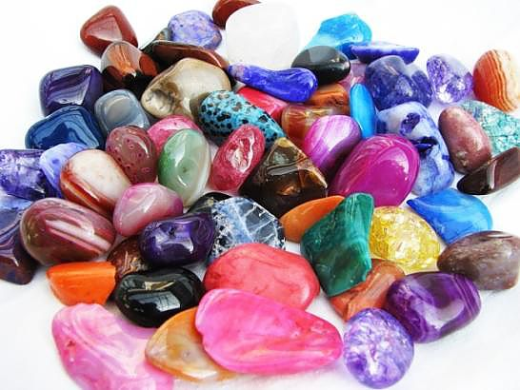

Исследовательско-творческий
проект
«Волшебный мир минералов и самоцветов»

Разработала: Салова Елена Викторовна,
воспитатель

Екатеринбург
2017
I. Введение.
1.1. Обоснование актуальности.
Человека всегда привлекали красивые камни. Нередко им приписывали чудодейственные свойства. Как раньше думали, одни камни могут излечить разные болезни, другие – приворожить любимого, третьи – прогоняют горе и печаль. Красивые камни всегда радовали и продолжают радовать наш глаз, а искусные изделия из них, можно увидеть в крупных музеях.
Камни не только красота, чарующая глаз, но и первейшая необходимость.
Именно с использованием камня связано развитие человечества. Начиная от первых орудий – камня, привязанного к палке, человек всю свою деятельность связывал с камнем. Уже доисторический человек умел отличать крепкий кремень среди других камней и искусно высекал из него топоры, острые ножи, и различные орудия труда. Это каменный век, растянувшийся на миллионы лет.
Дошкольники активно исследуют окружающий мир. Ребята нашей группы с большим интересом собирают и рассматривают камушки на прогулке. Их интерес к камням и минералам подсказал нам идею для нашего проекта.

1.2. Паспорт проекта.
Педагогический проект.
Тема: «Волшебный мир минералов и самоцветов»
Тип проекта: творчески-исследовательский, долгосрочный.
Актуальность проекта. Живя в стране богатой полезными ископаемыми, у детей нет знаний об окружающих нас камнях и минералах. Знакомство детей с разнообразием камней помогает ближе познакомиться с природой родного края и страны. На протяжении веков Урал славился полезными ископаемыми, с которыми дети и даже взрослые, к сожалению не знакомы.
Непосредственное общение с камнями оказывает большое влияние на формирование нравственных чувств у ребенка, способствует формированию активного словаря, развивает воображение, способствует гармоничному развитию личности.
Приобщение детей к исследовательской деятельности является средством формирования у них любознательности, интереса и бережного отношения к природным богатствам.
В дошкольном возрасте особое значение для развития личности ребёнка имеет усвоение им представлений о взаимосвязи природы и человека. Овладение способами практического взаимодействия с окружающей средой, расширяет мировидение ребёнка, его личностный рост. Поэтому нужно сформировать у дошкольника умение устанавливать простейшие взаимосвязи и закономерности о явлениях окружающего мира и самостоятельно применять знания в практической деятельности. Помочь дошкольникам устанавливать причинно-следственные связи в живой и неживой природе, формируя у них бережное отношение к окружающему миру.
Масштаб проекта:
· Долгосрочный – с 01.09.2017 г. по 16.02.2018 г.
· Территориальный – МБДОУ – детский сад № 7
· Количество детей – 22 ребенка
Участники проекта:
Воспитатель группы: Салова Е.В.
Целевая группа:
· Дети подготовительной группы «Львята»
· Родители детей

Цель проекта:
- Создание условий в совместной деятельности педагога, родителей и воспитанников в развитии познавательных, исследовательских и творческих способностей детей, формирование логического мышления детей.
Задачи:
Обучающие:
- Способствовать расширению знаний детей о многообразии, свойствах и особенностях камней и минералов;
- Поощрять в выдвижении гипотез детьми, развивать умение сравнивать и делать выводы, устанавливать простейшие взаимосвязи и закономерности в явлениях окружающего мира;
- Способствовать развитию взаимопонимания в цепочке «ДЕТИ-РОДИТЕЛИ-ВОСПИТАТЕЛЬ».
Развивающие:
Развивать познавательную активность в процессе ведения опытно-экспериментальной деятельности и чувство взаимопомощи;
- Расширять словарный запас детей, формировать связную речь при составлении описательных рассказов о камнях и минералах;
- Развивать продуктивную деятельность детей, совершенствовать навыки и умения в рисовании; развивать творческие способности;
- Развивать у детей творческое воображение в процессе продуктивной деятельности.
Воспитательные:
- Воспитывать любознательность и эмоциональную отзывчивость;
- Воспитывать у детей умения взаимодействовать друг с другом и взрослыми;
- Воспитывать чувство прекрасного, видеть многообразие мира.
Приоритетные направления:
- Создание условий для систематического, постепенно усложнявшегося освоения детьми знаний и умений.
- Совместная деятельность педагога и воспитанников.
- Просвещение и педагогическое сотрудничество с родителями.
Методическое обеспечение проекта:
Материально – техническое:
Развивающая предметно-пространственная среда, природное окружение, дидактические материалы, познавательная литература, мультимедийное оборудование, проектор, видеомагнитофон, фотоаппарат.
Методическое обеспечение.
- Примерная основная общеобразовательная программа дошкольного образования «От рождения до школы» / под ред. Н.Е. Веракса, Т.С. Комаровой, М.А. Васильевой, 2014.
- Веракса Н.Е., Веракса А.Н. Проектная деятельность дошкольников. – М.: Мозаика-Синтез, 2016.
- Деркунская В.А. Проектная деятельность дошкольников. Учебно-методическое пособие. – М.: Центр педагогического образования, 2012.
- Иванова А.И. Методика организации экологических наблюдений и экспериментов в детском саду. Пособие для работников ДОУ. - М.: ТЦ Сфера, 2003.
- Цикл журналов «Минералы. Подземные богатства». – , 2017-2018 гг.
Технологии:
· Здоровьесберегающие педагогические технологии;
· Информационно-коммуникативные технологии;
· Игровые технологии.
· Технология проектной деятельности;
· Технология коллекционирования.
Ожидаемый результат:
- Повышение познавательной активности.
- Ознакомление детей с полезными ископаемыми.
- Знакомство со свойствами камней, их особенностями, значением и применением человеком.
- Повышение степени участия родителей в жизни группы.
- Обогащение словарного запаса.
- Проявление чувства бережного отношения к неживой природе, археологическим памятникам.
- Формирование умения искать ответы на интересующие вопросы самостоятельно.

II. Разработка проекта.
2.1. Этапы реализации проекта.
- Подготовительный этап
1. Подбор и изучение необходимой литературы.
2. Составление плана работы, подбор методик.
3. Беседа с детьми для выявления знаний о камнях, минералах и самоцветах.
4. Создание развивающей среды (подписка на журналы «Минералы. Подземное богатство», коллекция камней и минералов, приобретение материалов и инструментов для опытнической деятельности).
5. Проведение информационно-просветительской работы среди родителей дошкольников.
6. Пополнение уголка экспериментирования.
- Основной этап
1. Познавательные беседы и НОД по темам «Что мы знаем о камнях?», «Удивительные камни», «Путешествие в мир минералов и самоцветов», «Геология, давайте познакомимся», «Коллекционирование минералов».
2. Опытно-экспериментальная деятельность – цикл игровых экспериментов «Свойства камней и минералов» с применением ИКТ (презентации по темам).
3. Подготовка и защита докладов по выбранному минералу из коллекции группы.
4. Изобразительная деятельность – рисование изделий из минералов и самоцветов.
5. Совместная работа с семьями воспитанников – исследовательский проект по темам камней и коллекционированию, защита проектов в рамках конкурса «Юный геолог».
6. Совместная с родителями подборка литературы для детей.
7. Экскурсия с семьями воспитанников в Уральский геологический музей.
- Завершающий этап
1. Презентация исследовательских проектов детей.
2. Выставка детских рисунков «Мой удивительный мир камней».
3. Составление групповой энциклопедии о камнях и минералах.
4. Оформление картотеки стихотворений, загадок и пословиц.
5. Оформление картотеки сказов, легенд и былин о камнях.
6. Посещение Уральского геологического музея.
7. Презентация проекта коллегам.

III. Внедрение и распространение опыта работы по теме проекта.
Представление конспектов НОД, цикла игровых экспериментов, сборников на сайте http://ped-kopilka.ru/ и других образовательных ресурсах.

IV. Приложение.
1. Презентации воспитанниками исследовательских проектов.
2. Защита воспитанниками докладов по исследованию минералов и камней.
3. Цикл НОД познавательно-исследовательской направленности.
4. Посещение Уральского геологического музея.
5. Оформление картотек по теме проекта.
6. Коллекция насекомых.

Презентации воспитанниками
исследовательских проектов

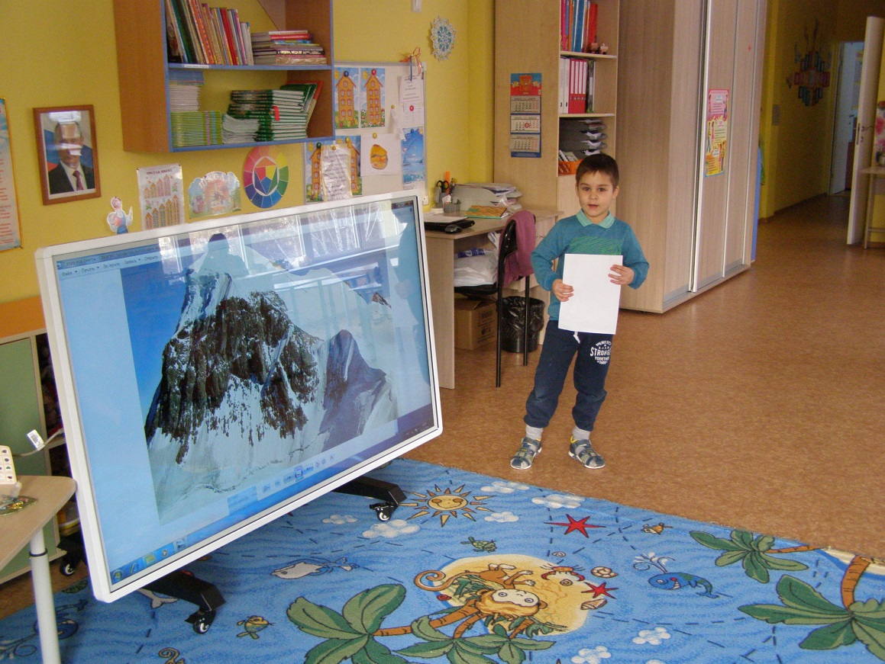
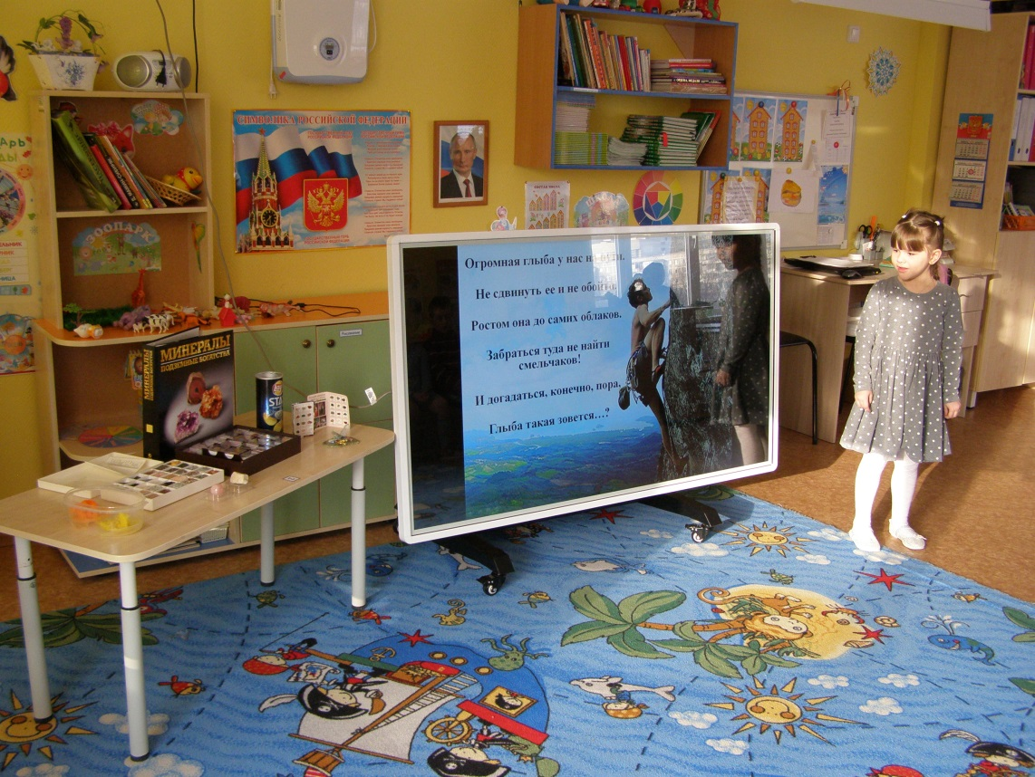

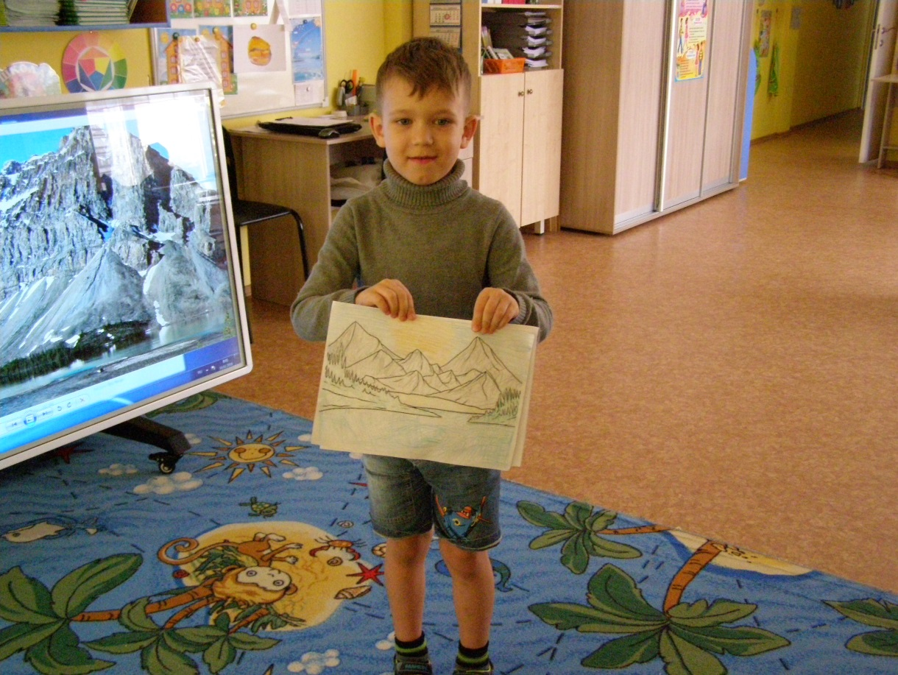

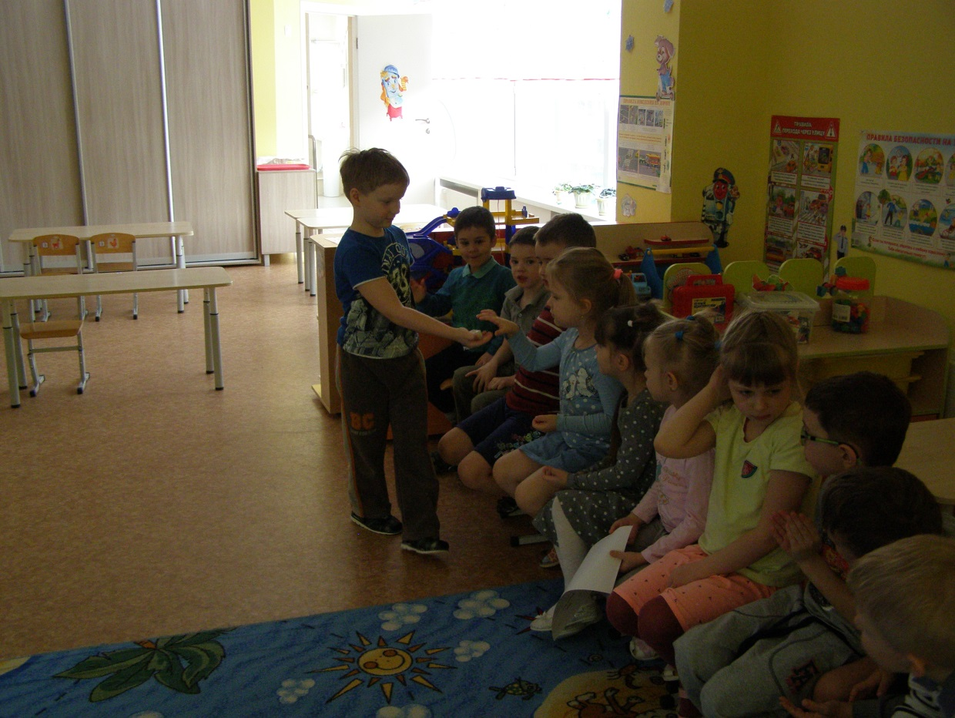

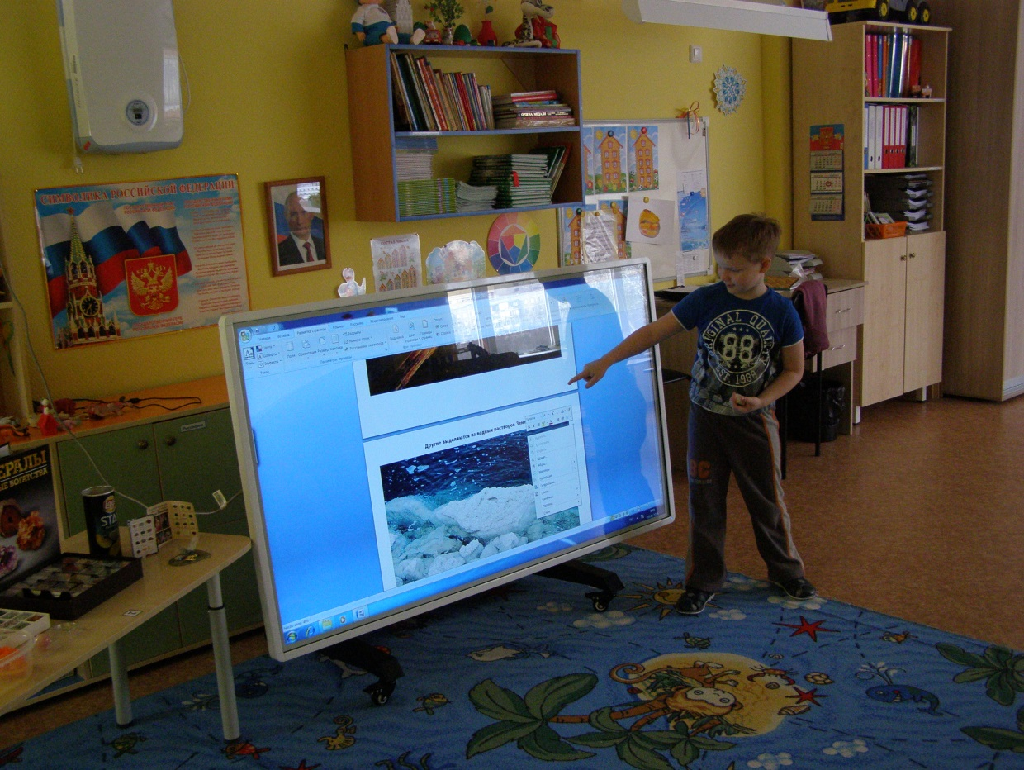

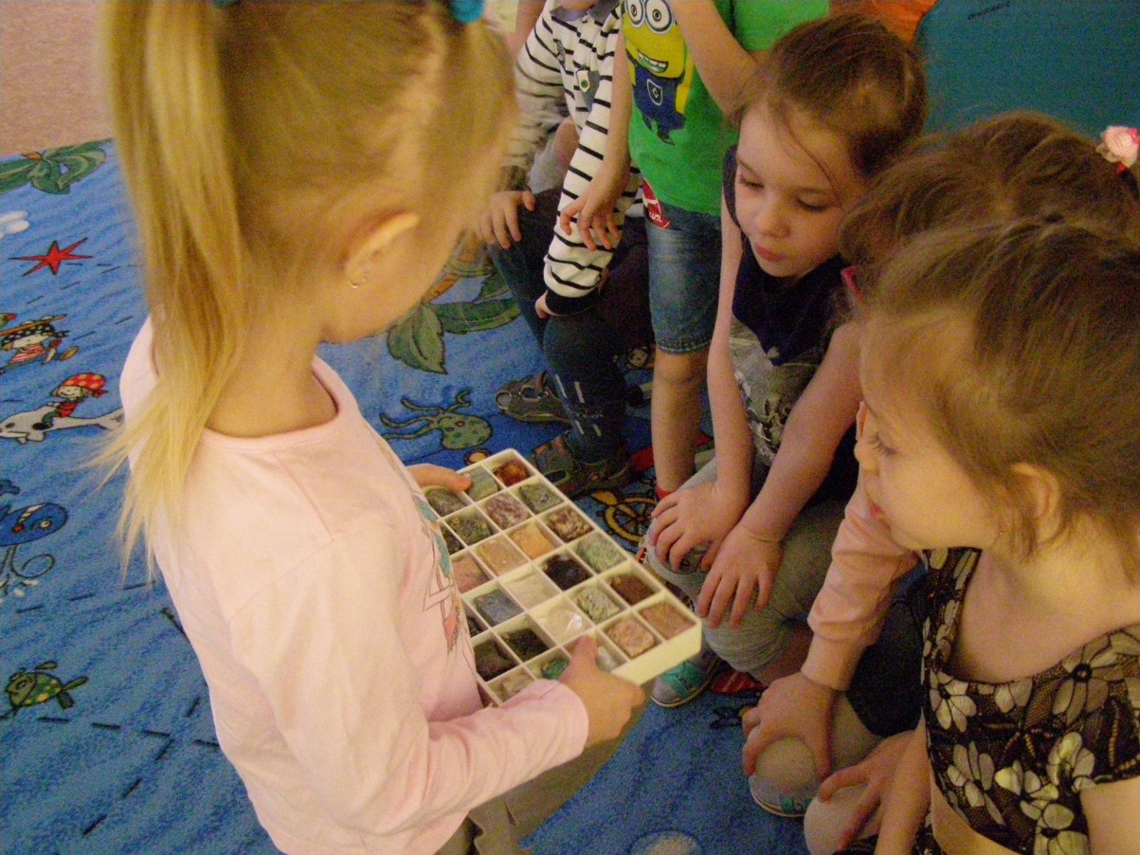

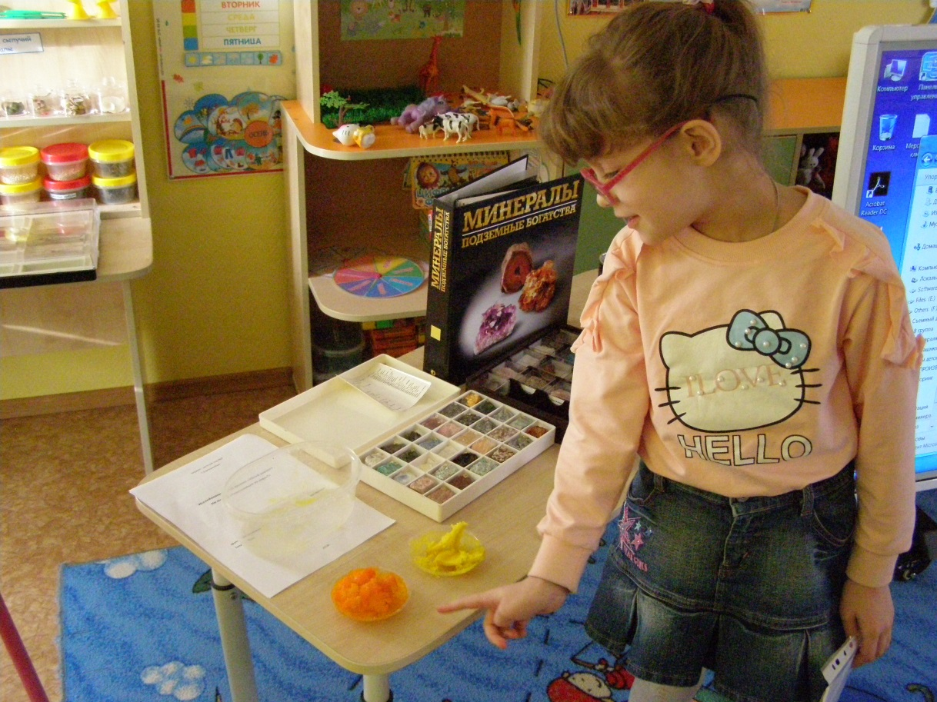
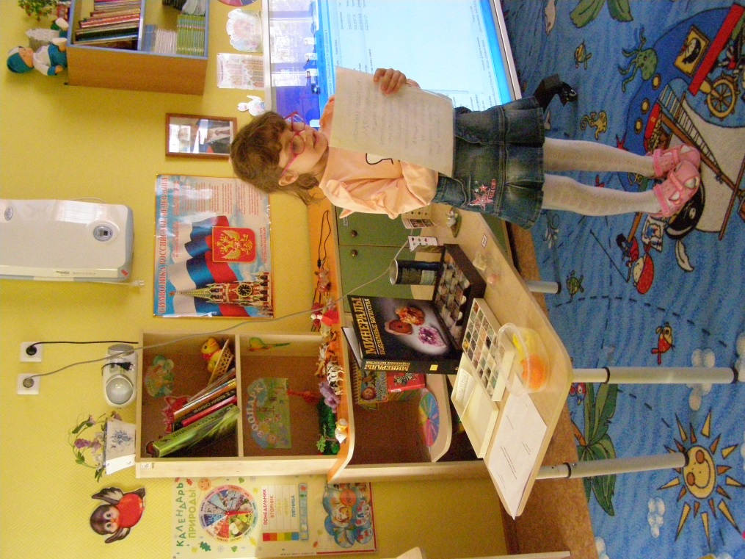
Защита воспитанниками
докладов по исследованию
минералов и камней

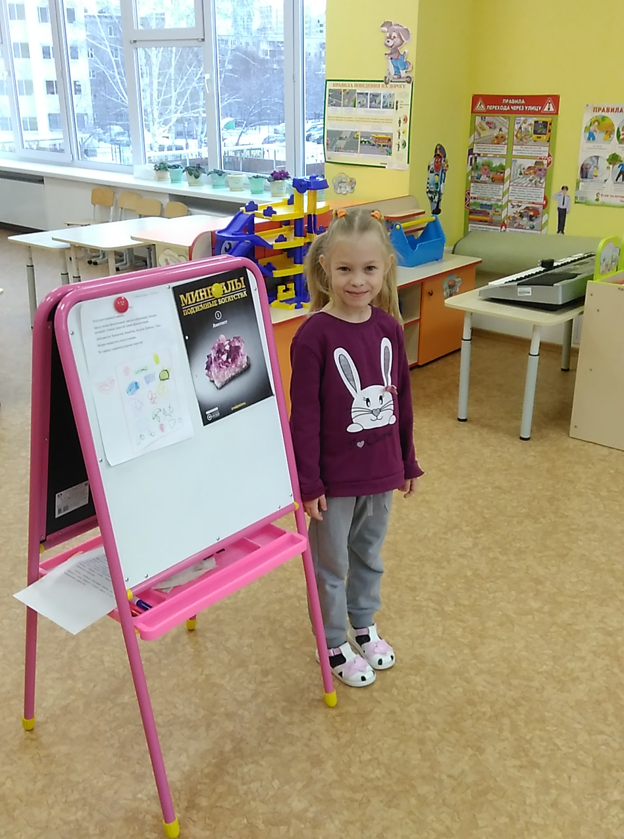

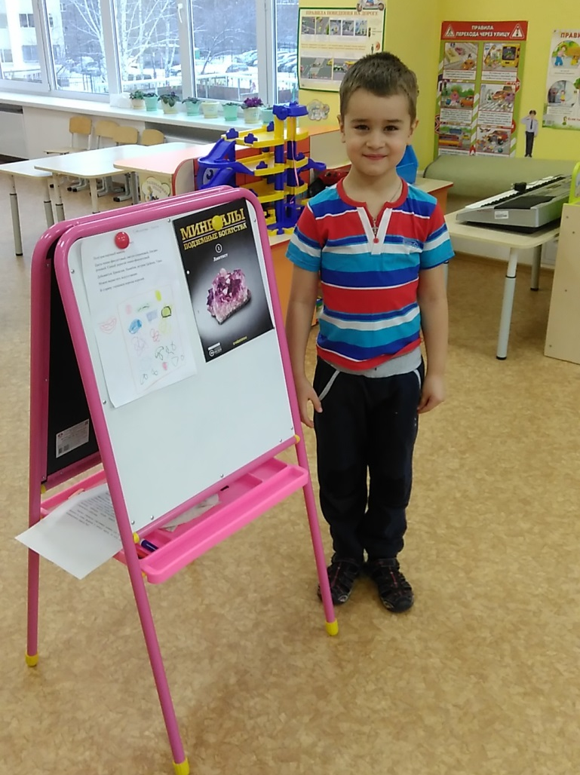
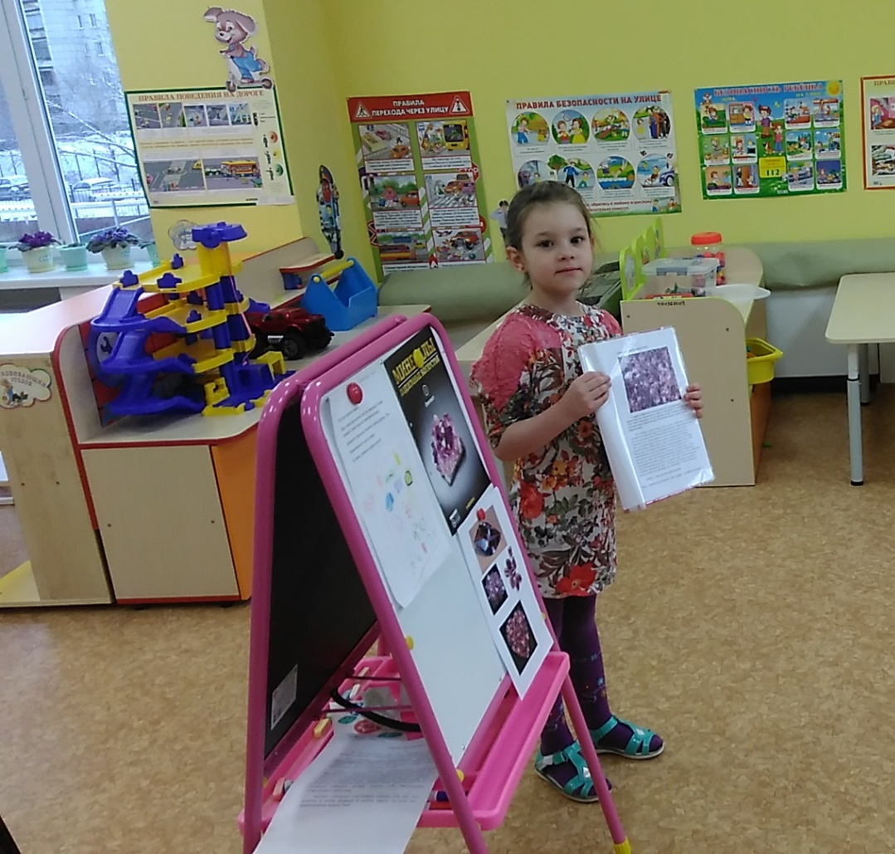
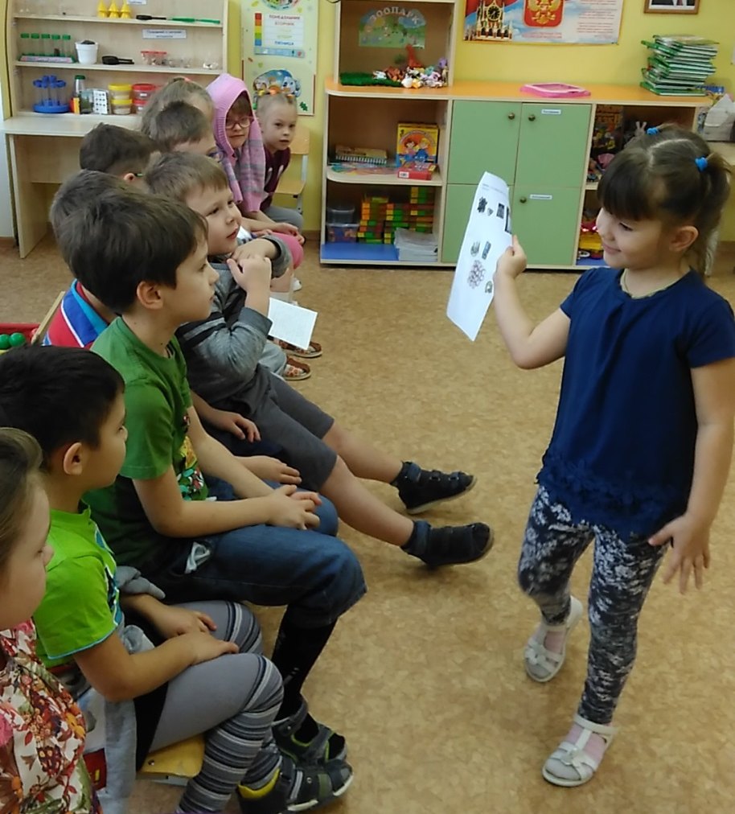

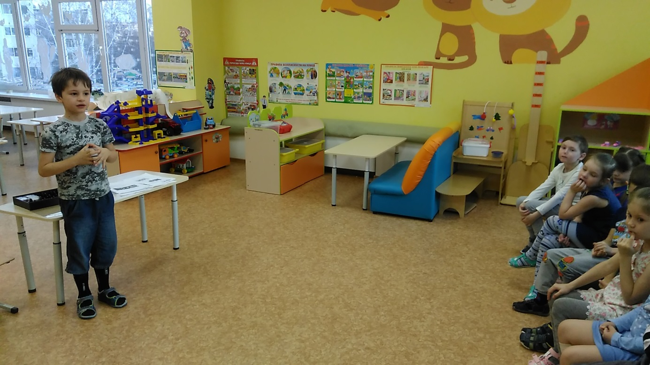
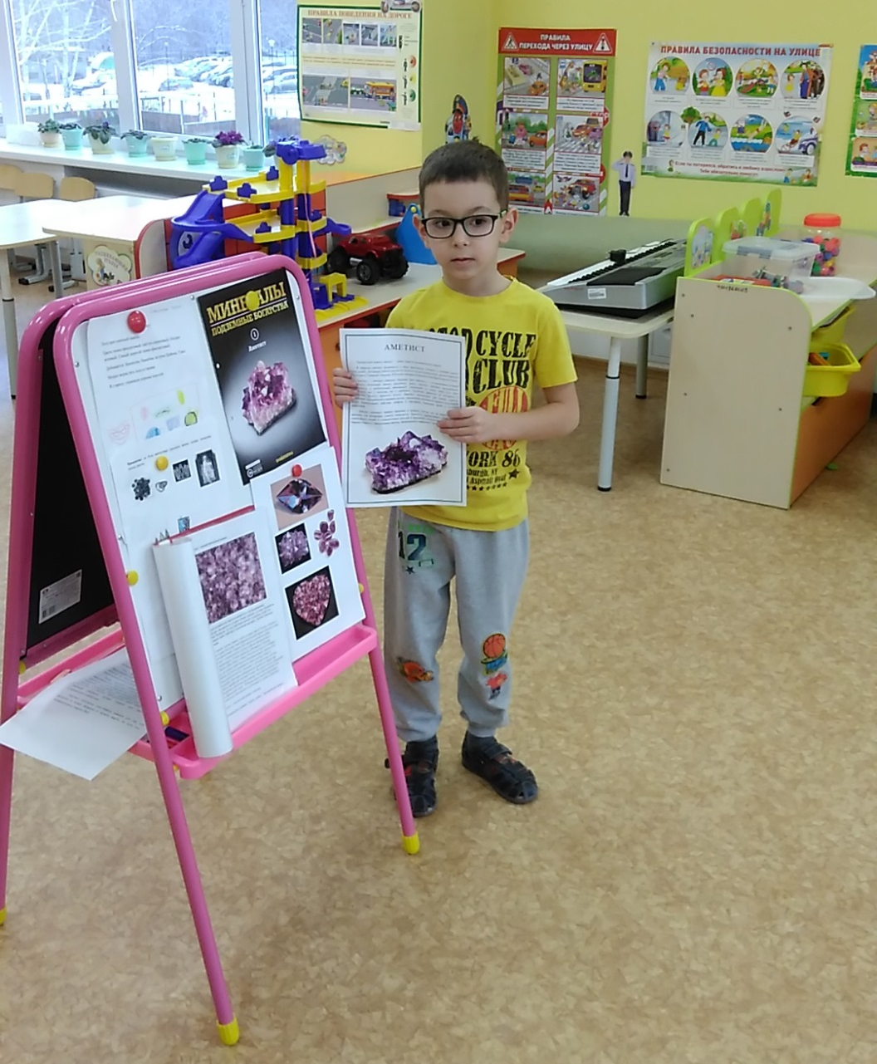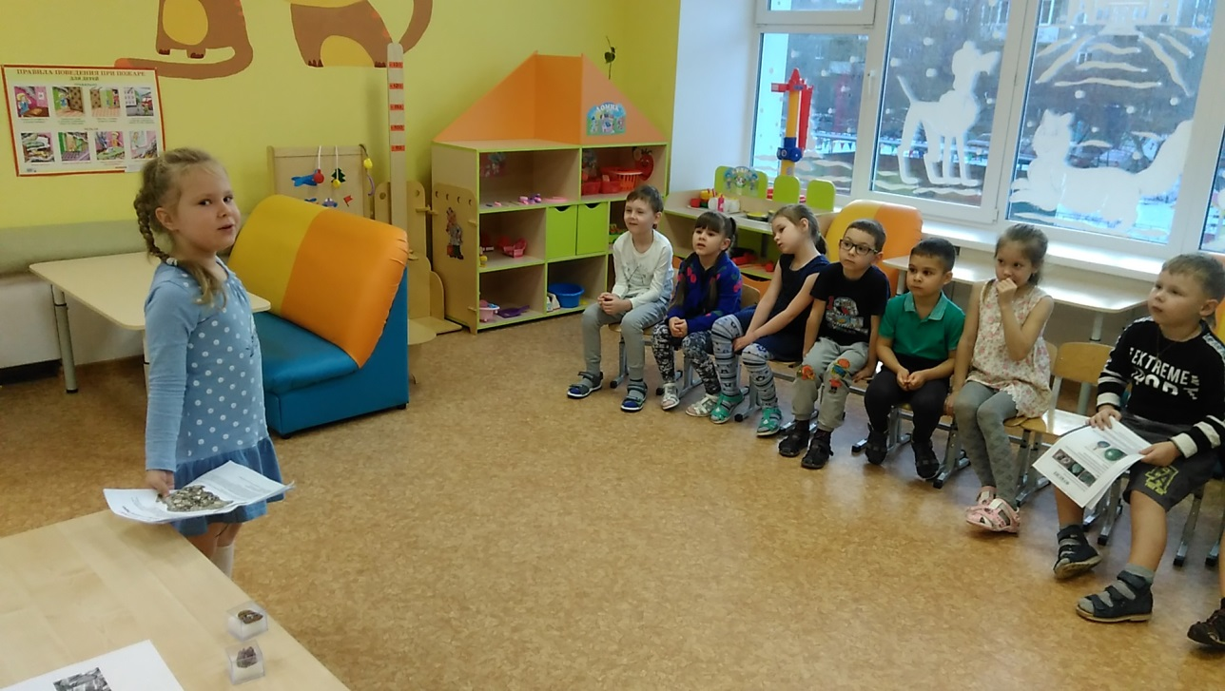

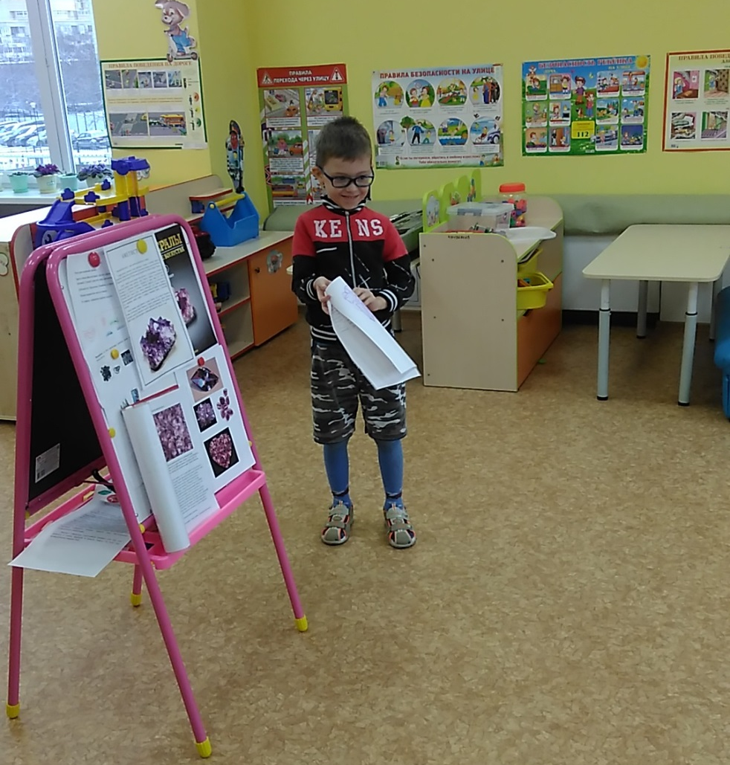
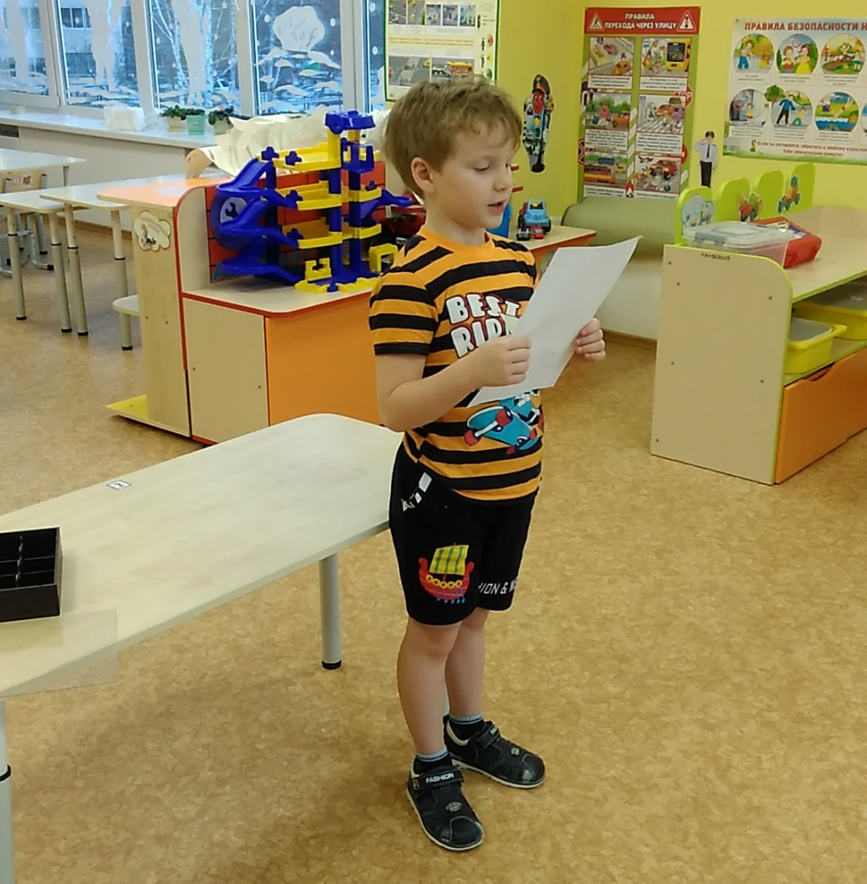

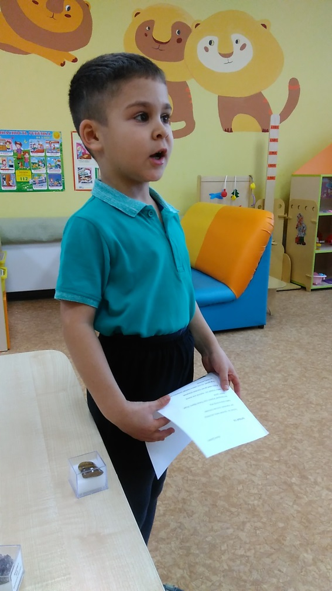
Цикл НОД познавательно-исследовательской направленности

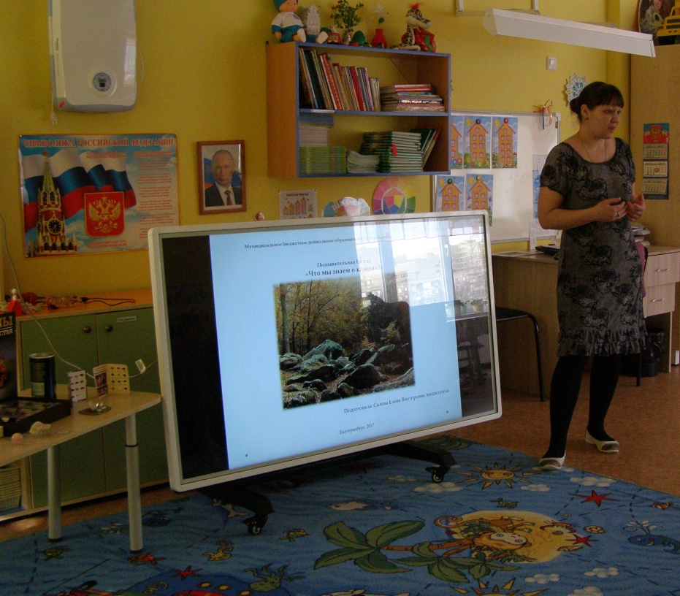

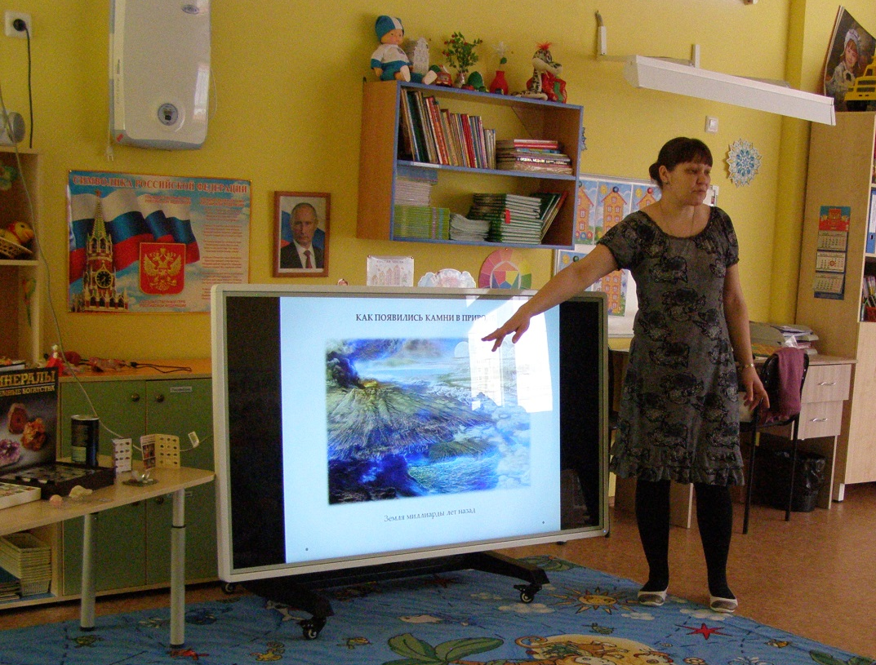

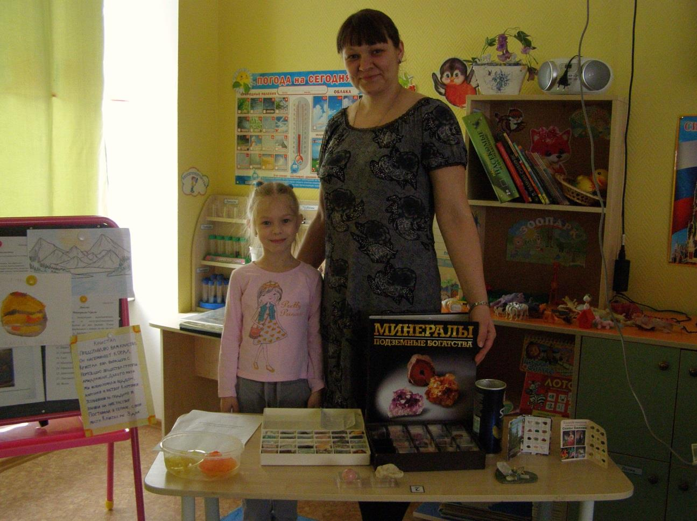

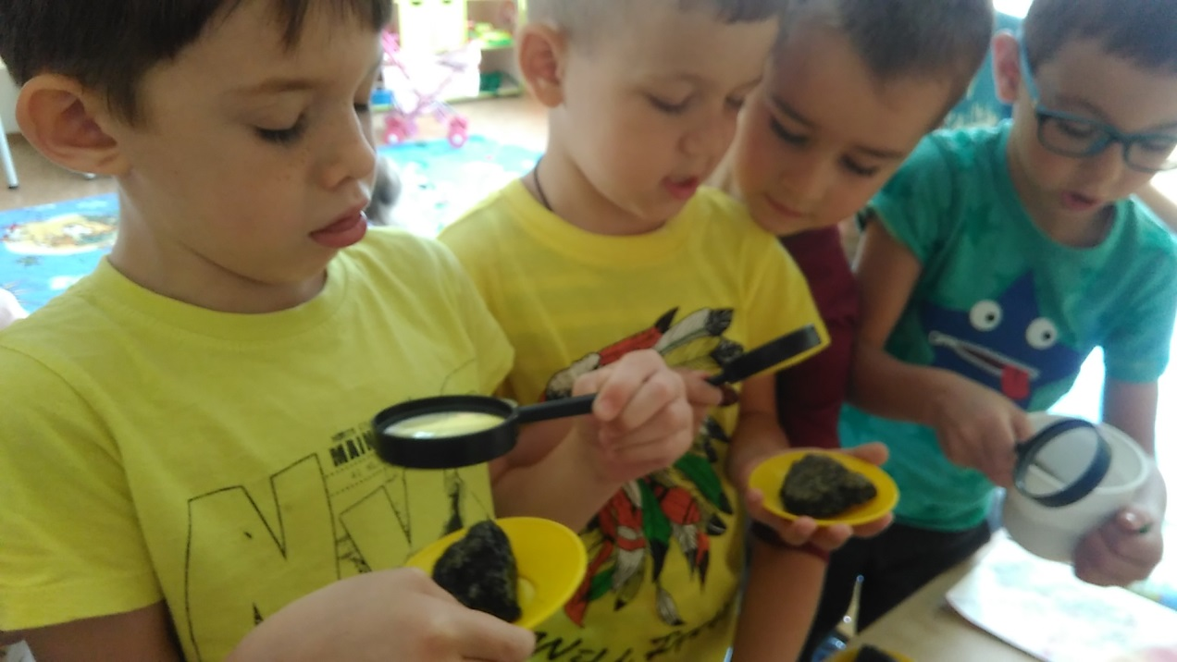

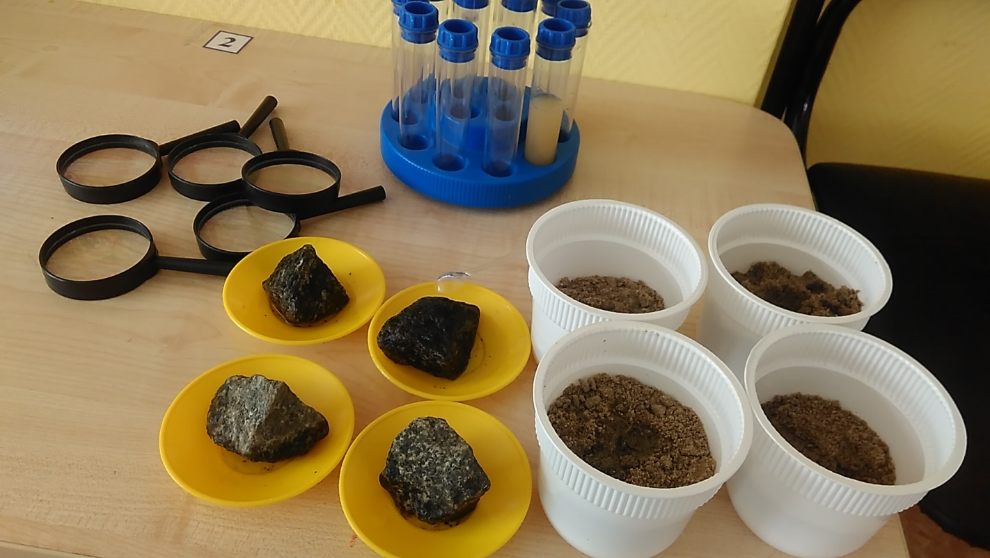

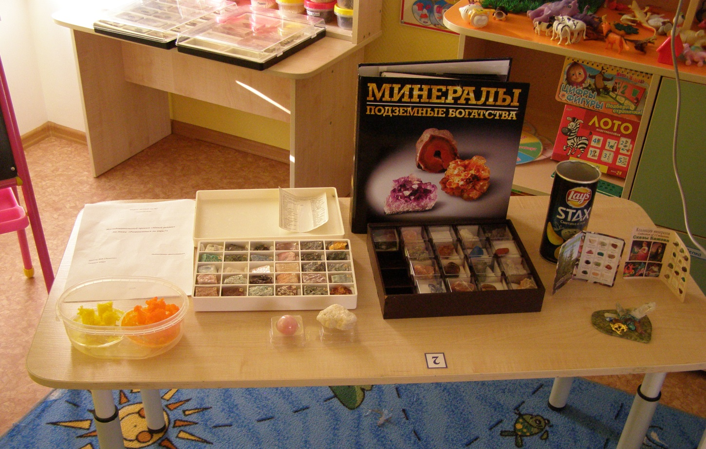

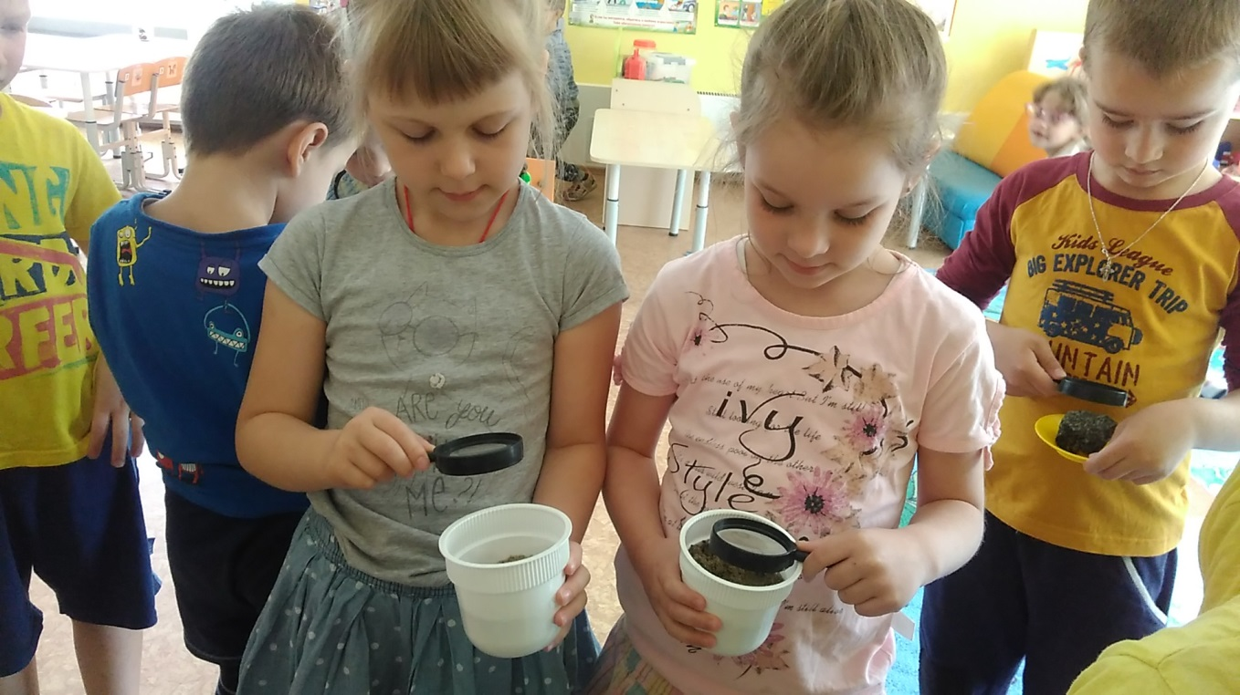

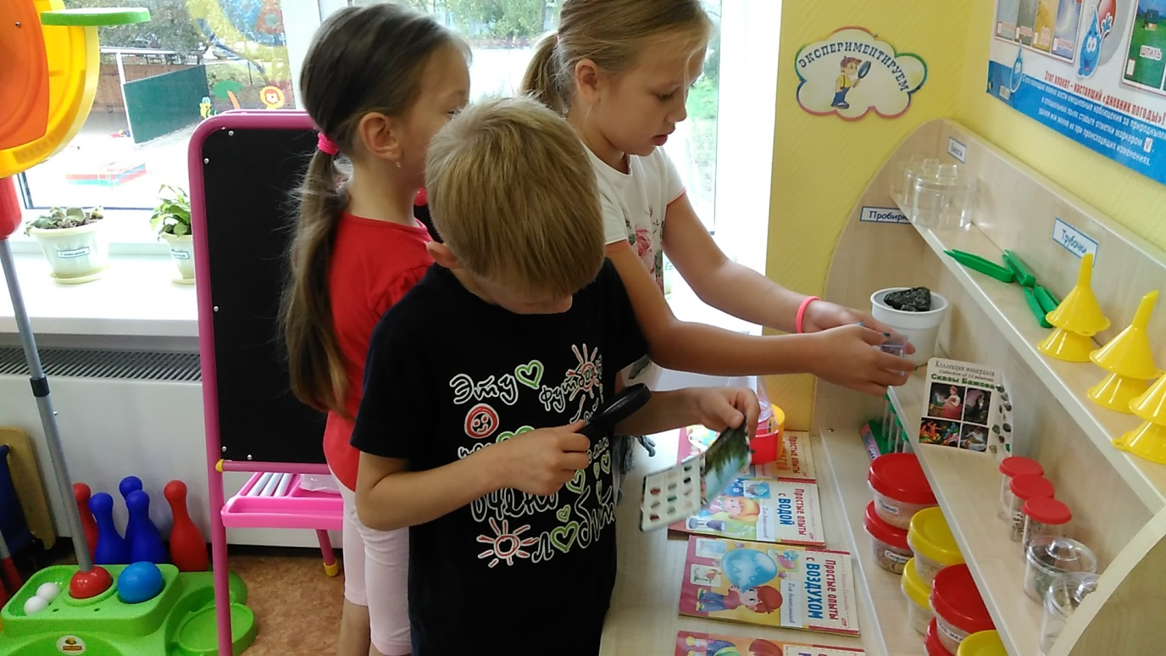

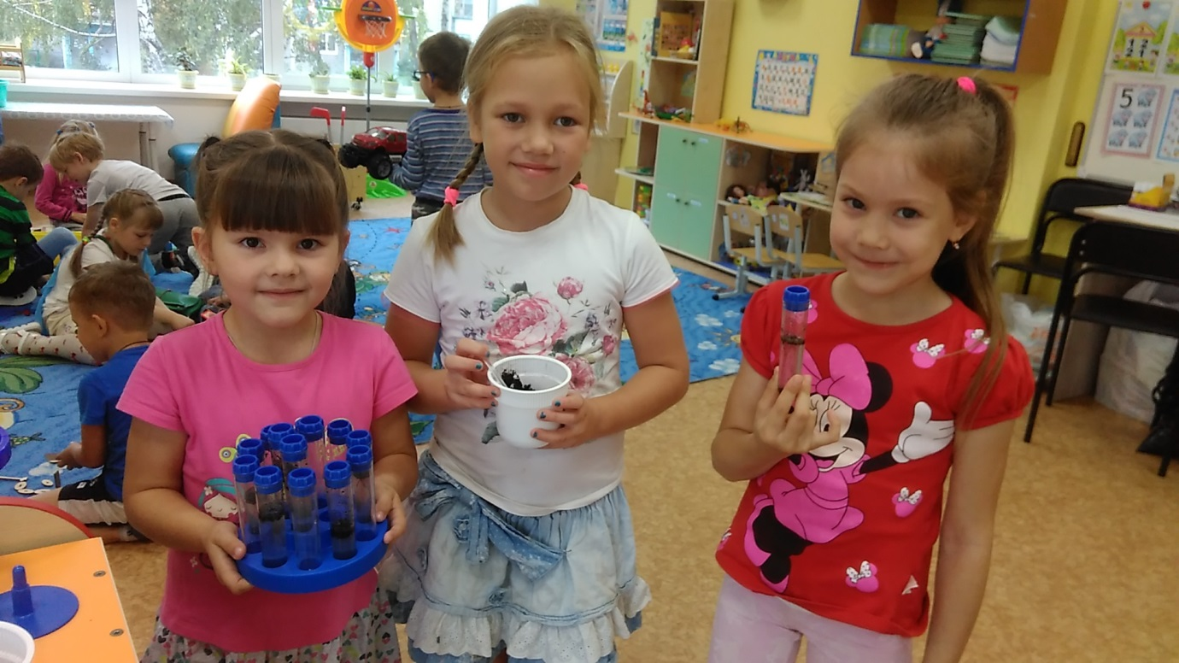

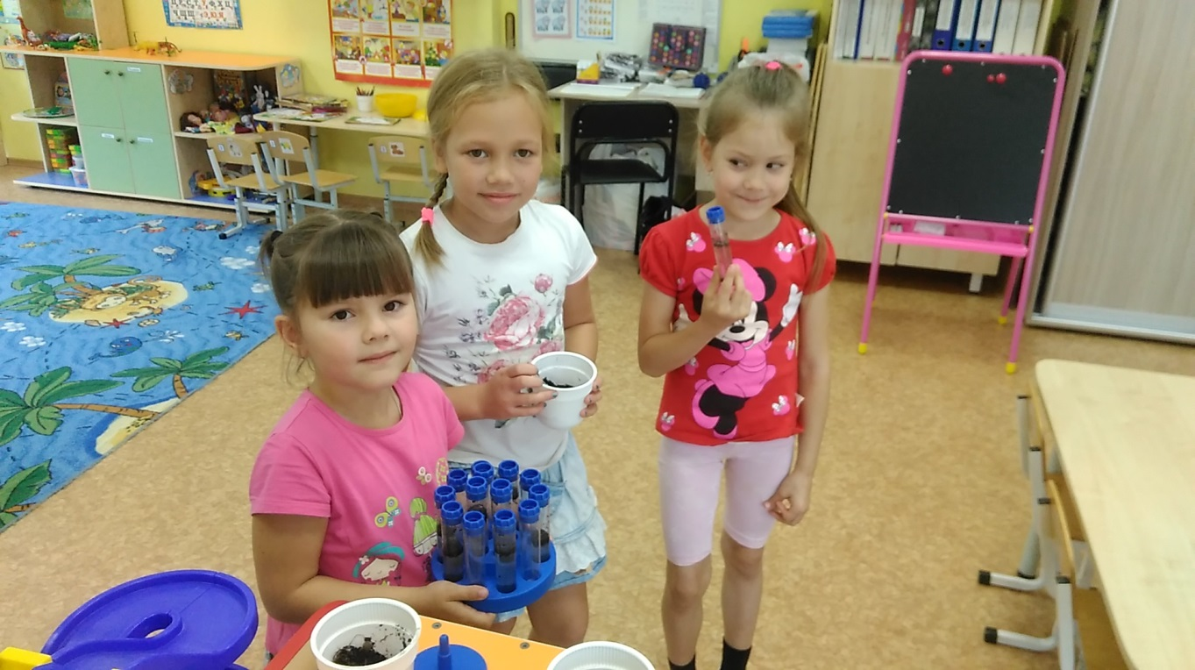

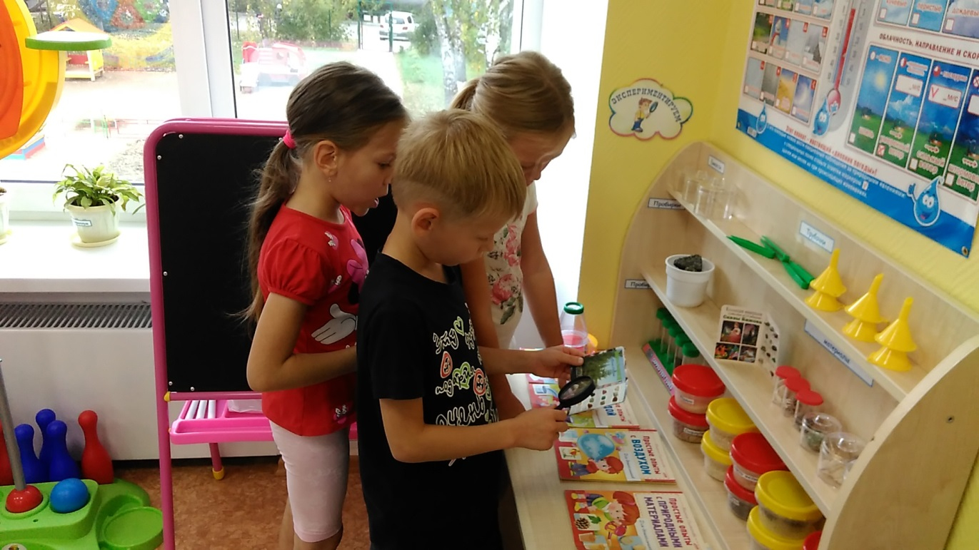

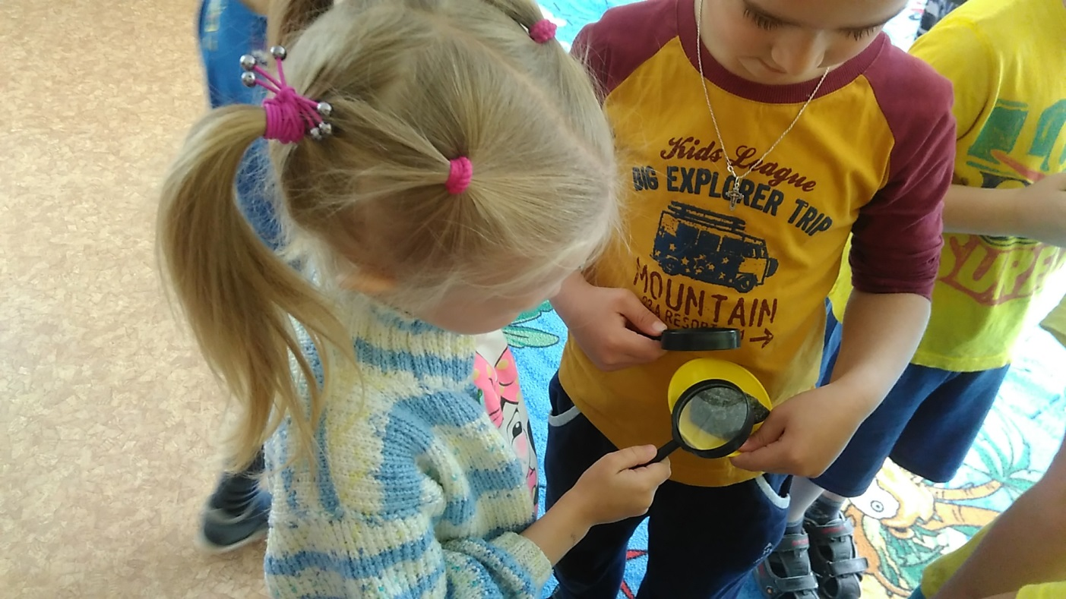

Посещение
Уральского геологического музея
